## Требуемые артефакты

1. **Детализация и чёткое прописывание бизнес-целей:**

* Освоить новые каналы для информирования покупателей о выходе новых товаров и стимулировать спрос на новые вещи.
* Приложение должно стимулировать людей по всему миру соревноваться с собой и другими, повышая вовлечённость в здоровый образ жизни и повышая качество жизни.

1. **Анализ и список функциональных требований.**
2. Приложение магазин(домен)

* Приложение должно само поддерживаться.
* Формирование такого образа бренда в глазах участников.
* Возможность указания своего спортивного инвентаря (обувь, снаряды) для подсказок по составлению тренировок или своевременного обновления обуви.
* Внедрение промоакций и новостей спорта в зависимости от характера тренировок для вовлечённости.
* Лёгкая интеграция существующих приложений компании для облегчения продаж.
* Возможность вставки региональных промоакций.

1. Доставка (домен)

* Возможность отслеживать доставку.
* Возможность перенести доставку.
* Уведомление о доставке.
* Изменения статуса товара при его доставке.
* Возможность связаться с курьером доставляющим товар.

1. Склад(домен)

* Возможность отслеживать статус товара.
* Возможность изменения статуса товара.
* Перенос товара с одного склада на другой.
* Списание товара при его доставке.

1. Приложение пользователя(личные данные и метрики)(домен)

* Приложение должно формировать социальные группы по интересам.
* Приложение должно само поддерживаться.
* Участники будут общаться и влиять друг на друга.
* Формирование такого образа бренда в глазах участников.
* Предоставление информации о характеристиках тренировки, сравнение с прошлыми тренировками, сравнение с людьми в регионе, с профессиональными спортсменами.
* Возможность поиска людей по схожим интересам.
* Основное сравнение — с самим собой для стимулирования результатов.
* Формирования групп для совместных занятий.
* Возможность указания своего спортивного инвентаря (обувь, снаряды) для подсказок по составлению тренировок или своевременного обновления обуви.
* Формирование и подсказки по составлению тренировок и их расписания.
* Уведомление друзей о ваших новых успехах.
* Геймификация.
* Возможность подключения сторонних устройств для отслеживания тренировок (датчик сердцебиения, кислорода и так далее).
* Интеграция с фитнес-функциями телефона.
* Особое внимание охране пользовательских данных.

1. **Анализ стейкхолдеров и их интересов.**

* Поручить отделу аналитиков изучить аналогичные приложения.
* Собрать плюсы и минусы существующих приложений.
* Определить целевую аудиторию.
* Наем компании для проведения опроса по стране в online формате.

1. **Разработка концептуальной архитектуры.**

Приложения написанное для андроид и apple для охвата большей аудитории.

Backend единый для всех состоит из микросервисов объединённых в логические модуля.

* Модуль магазин.
* Модуль заказа.
* Модуль склад.
* Модуль доставки.
* Модуль оплаты.
* Модуль трекинга доставки.
* Модуль регистрации.
* Модуль авторизации.
* Модуль пользователя(Обширный модуль здесь собраны все личные данные и показатели, также история тренировок).
* Модуль чат.
* Модуль группа.
* Модуль интеграции.

База данных.

Так как компания выходит на международный рынок, база данных будет oracle,

Как одна из наиболее надежных и функциональных.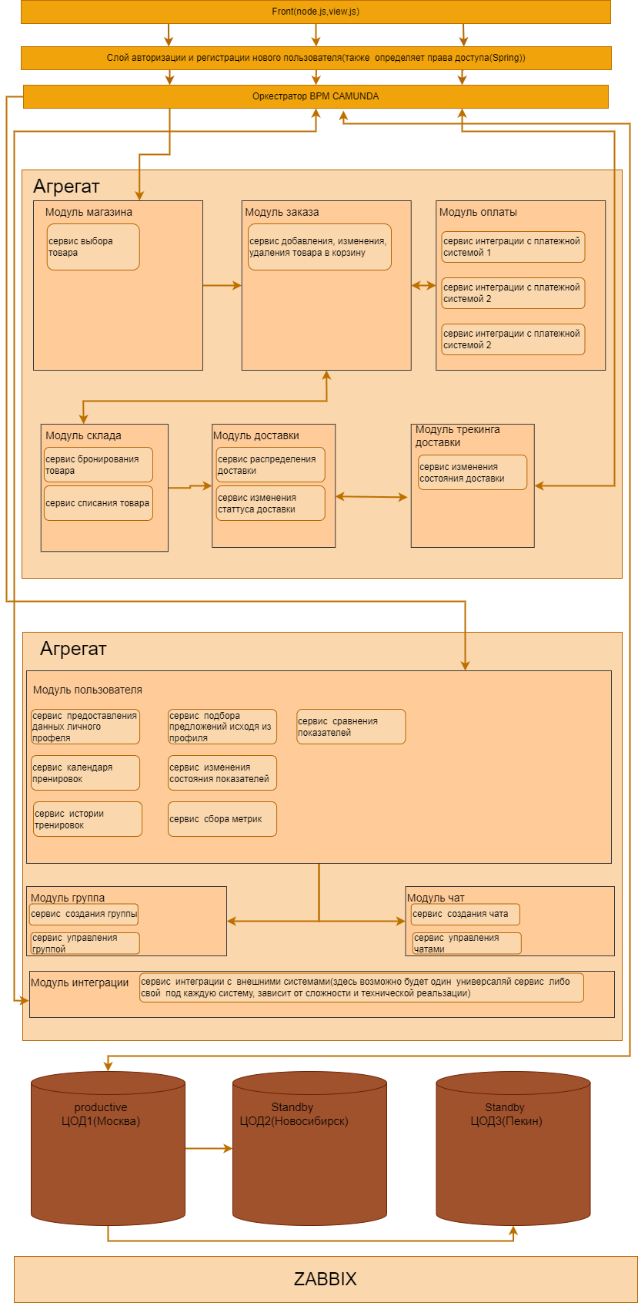

1. **Описание рисков реализации (бизнес и технические).**

* Сложная поддержка так как мы создали 12 модулей в каждом модуле от одного до 1000(поставим такое ограничения) сервисов при этом может быть до 10 копий одного сервиса.
* База данных оракле стоит очень дорого, риск что это будет необоснованно дорого.
* Если не обеспечить слабую связанность тогда при отключении одного сервиса может произойти каскадное отключения зависимы компонентов.

1. **План поэтапной разработки и расширения системы, анализ критически важных компонентов.**

Формирование Бизнес целей.

* Сбор требований.
* Анализ рынка.
* Составление функциональных требований.
* Составление не функциональных требований.
* Составление Технического задания отделом аналитиков.
* Формирование будущей архитектуры приложения.
* Разработка
* Внутренние тестирования разработчиком.
* Тестирование отделом аналитиков и бизнес заказчиком.
* Подписание акта и протокола накат на prod.

1. **Выделение критических бизнес-сценариев.**

* Отсутствие интернета.
* Хакерская атака.
* Авария на ЦОД.
* Переключения на второй ЦОД

1. **Атрибуты качества**

Runtime

* Доступность
* Надёжность
* Скорость
* Масштабируемость
* Время хранения данных
* Удобство использования
* Безопасность
* Конфигурируемость
* Производительность

Design

* Расширяемость
* Переносимость
* Взаимодействие с другими системами
* Поддерживаемость
* Модульность
* Тестируемость
* Локализация

1. **Анализ и список нефункциональных требований.**
2. Приложение магазин(домен)

* Удобство клиента
* Удобство сопровождения
* Красивый дизайн
* Заказ должен формироваться без задержек время добавление товара в корзину не более 2 секунд.
* Подтверждение заказа не более 5 секунд.
* Смс по подтверждению заказа должна приходить в течении 30 секунд после оплаты.
* Возможность одновременной работы 5 000 000 пользователей в приложении.
* Задержка обновления странице при большой загрузки не более 1 секунды.

1. Доставка (домен)

* .Доставка осуществляется не более трех сутокю
* Передача товара курьеру в течение 24 часов.
* Уведомления клиента что товар поступил на доставку.
* Уведомление клиента что товар доставлен.

1. Склад(домен)

* Сбор товара на доставку в течении 24 часов.
* Передача товара на доставку в течении 28 часов.
* Уведомления клиента что товар ущел со склада на доставку.
* Проверка категории товара и совместимость совместной отпраки.

1. Приложение пользователя(личные данные и метрики)(домен).

* Удобство клиента
* Красивый дизайн
* Возможность одновременной работы 5 000 000 пользователей в приложении
* Задержка обновления странице при большой загрузки не более 1 секунды.
* Восстановления пароля возможно только при подтверждении с номера телефона который был указан при регистрации.

1. **Анализ и описание архитектурных опций и обоснование выбора.**

* Микросервисная архитектура.(группы сервисов объединены в независимые модули, внутри модуля также слабосвязанные).
* Использования оркестратора bpm camunda
* Общий backend(Spring,C#,GO).
* Front версия для андроид и apple.
* Общая база данных oracle,MySql,Posgres.
* Два StandBy сервира в разных ЦОД.

1. **Список ADR.**

* Jira фиксация задач изменений и принятых решений.

1. **Описание сценариев использования приложения.**

* Выбор спортивного оборудования
* Продажа спортивного оборудования
* Отслежевание заказов.
* Реклама спортивного оборудование.
* Продвижение бренда компании.
* Индивидуальное использования для спорта и мониторинга результатов.
* Групповое использование для создание спортивных групп.
* Чат.
* Поиск людей со схожими интересами.

1. **Базовая архитектура с учётом ограничений бизнес-требований, НФТ, выбранной архитектуры, адресация атрибутов качества.**

**Приложения написанное для андроид и apple для охвата большей аудитории.**

**Backend единый для всех состоит из микросервисов объединённых в логические модуля.**

* Модуль магазин.
* Модуль заказа.
* Модуль склад.
* Модуль доставки.
* Модуль оплаты.
* Модуль трекинга доставки.
* Модуль регистрации.
* Модуль авторизации.
* Модуль пользователя(Обширный модуль здесь собраны все личные данные и показатели, также история тренировок).
* Модуль чат.
* Модуль группа.
* Модуль интеграции.

База данных.

Так как компания выходит на международный рынок, база данных будет oracle,

Как одна из наиболее надежных и функциональных.



1. **Основные представления:**

* **Функциональное представление:** Функциональное представление программного обеспечения отражает его способность выполнять определенные функции и решать задачи, соответствующие требованиям пользователей. Оно описывает функциональные возможности, которые разработчики включают в программное обеспечение для достижения конкретных целей.

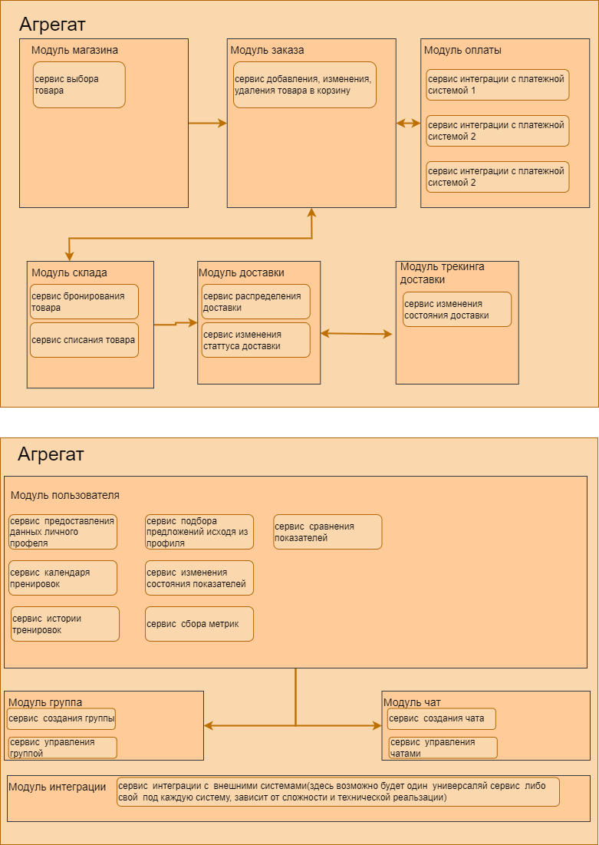

* **Информационное представление:** Информационное представление программного обеспечения относится к обработке, передаче, хранению и управлению данными. Оно определяет, как данные организованы, как они взаимодействуют с другими компонентами системы и как они обрабатываются для достижения желаемых результатов.

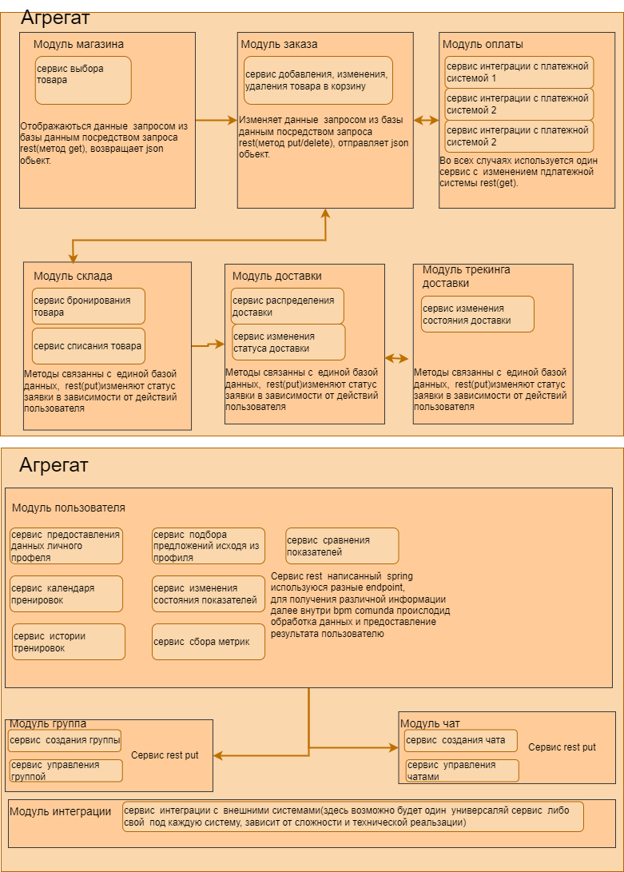

* **Многозадачность (concurrency):** Многозадачность относится к способности программного обеспечения обрабатывать несколько задач одновременно или параллельно. Это важное представление, особенно в современных информационных системах, где множество операций и запросов выполняются одновременно. Многозадачность позволяет оптимизировать использование ресурсов и повышает эффективность работы системы.

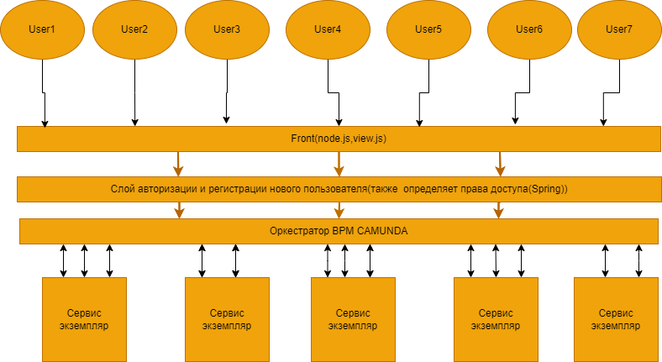

* **Инфраструктурное представление:** Инфраструктурное представление программного обеспечения отражает его взаимодействие с аппаратными и программными компонентами, на которых оно функционирует. Оно описывает, как программное обеспечение использует ресурсы и сервисы операционной системы, сети, базы данных и других компонентов инфраструктуры для выполнения своих задач.

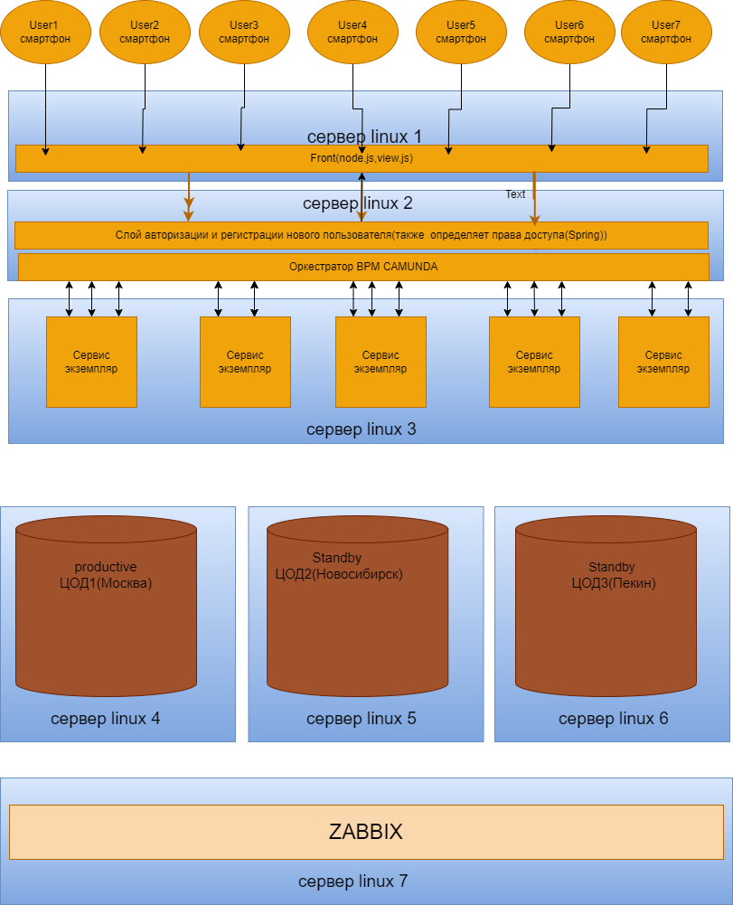

* **Представление безопасности:** Представление безопасности программного обеспечения фокусируется на защите данных, информации и системы от несанкционированного доступа, угроз и потенциальных уязвимостей. Оно включает в себя реализацию соответствующих механизмов и политик безопасности, а также обеспечение конфиденциальности, целостности и доступности данных.

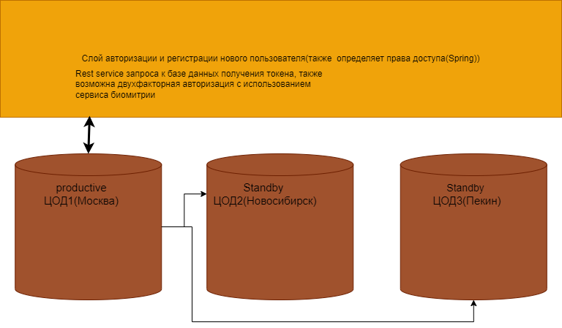

1. **Анализ рисков созданной архитектуры, компромиссов.**

* Сложная поддержка так как мы создали 12 модулей в каждом модуле от одного до 1000(поставим такое ограничения) сервисов при этом может быть до 10 копий одного сервиса.
* База данных оракле стоит очень дорого, риск что это будет необоснованно дорого.
* Если не обеспечить слабую связанность тогда при отключении одного сервиса может произойти каскадное отключения зависимы компонентов.

1. **Стоимость владения системой в первый, второй и пятый годы с учётом роста данных и базы пользователей.**

Система представляет собой надежную платформу предназначенную для охвата большого количества пользователей. Окупаемость будет зависит от многих факторов, один из них сколько будет затрачено на рекламу приложения.

Самые большие вложения в первых год, мы говорим о затратах на само приложения и его рекламу.

Первый год:

* Закупка сервисного оборудования
* Оплата труда Разработчиков, аналитиков, архитекторов, тестировщиков, администраторов.
* Аренда ЦОД.
* Закупка лицензий.
* Реклама.

Второй и последующие годы:

* Оплата труда Разработчиков, аналитиков, архитекторов, тестировщиков, администраторов.(так как любое приложение нужно дорабатывать и поддерживать, остаются все специалисты но их количество и объём средств на оплату сокращается.)
* Аренда ЦОД.